Вопросы и задачи
к защите лабораторной работы N1 “Теория погрешностей и машинная арифметика”

- Источники и классификация погрешностей. Приближенные числа. Абсолютная и относительная погрешности. Верные и значащие цифры. Способы округления.
- Представление чисел в ЭВМ. Машинный нуль, машинная бесконечность, машинное эпсилон. Алгоритмы вычисления.
- Погрешности арифметических операций над приближенными числами.
- Погрешность вычисления функций одной и нескольких переменных.
- Погрешность вычисления неявной функции.
- Числа 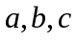 заданы приближенно:
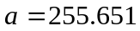, 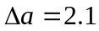,
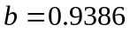, 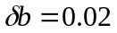,
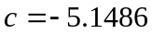, 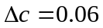.
Записать эти числа со всеми верными знаками.
- Приближенное число a содержит 5 верных цифр. Что можно сказать об относительной погрешности числа a?
- С какой относительной погрешностью нужно найти приближенное значение числа a, чтобы верными оказались 5 значащих цифр?
- Для приближенных чисел a и b (a>b>0) известно, что (a)= (b)= . Оценить погрешности:
а) (a+b), b) (a-b), c) (a*b), d) (a/b).
- Числа 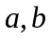 заданы приближенно: 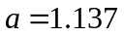, 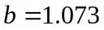, 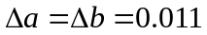. Оценить погрешности:
a) разности 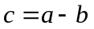, b) произведения 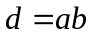.
Записать ответ с учетом верных цифр.
- Указать правила оценки абсолютных и относительных погрешностей функций
a)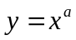 , b) 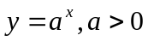 , c) 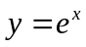.
- Функция 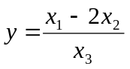 вычисляется при значениях 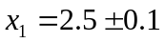, 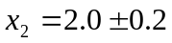,
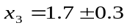. Найти значения 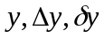 . Записать результат со всеми верными цифрами.
- Коэффициенты вычисляются с относительной погрешностью (a)=(b)=(ñ)=. Найти максимальную погрешность, с которой могут вычисляться корни уравнений:
a) 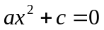, b) 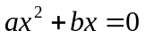.
- Функция 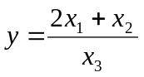 вычисляется при значениях 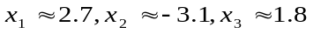. Определить при каких значениях 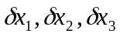 ответ будет содержать 3 верные цифры.
- Корни уравнения 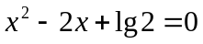 нужно получить с четырьмя верными цифрами. С каким числом верных цифр нужно взять свободный член уравнения?

Литература
- Амосов А.А., Дубинский Ю.А., Копченова Н.В. “Вычислительные методы для инженеров”. М.: Высшая школа, 1994.
- Бахвалов Н.С., Лапин А.В., Чижонков Е.В. “Численные методы в задачах и упражнениях”. М.: Высшая школа, 2000.
- Сборник задач по методам вычислений. Под ред. Монастырного П.И.. М.: Физматлит, 1994.

